Congreso 2011
Noviembre
Un LVI Congreso excepcional
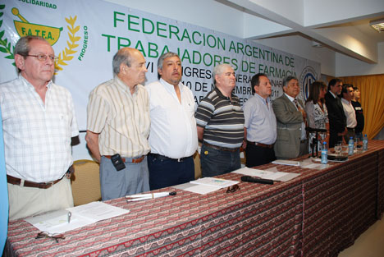
Con la presencia de 34 filiales y más de 160 congresales de todo el país, el 9 y 10 de noviembre sesionó en Cuesta Blanca el LVI Congreso General Ordinario de la FATFA, que aprobó con aplausos repetidos los logros del periodo 1 de julio 2010-30 de junio 2011. Fue una verdadera demostración de democracia sindical porque cada punto mereció la amplia participación y opinión de los congresales, que
El Consejo Directivo en pleno, encabezado por Roque Garzón, dio inicio a las sesiones. En la bienvenida, nuestro secretario general señaló con beneplácito que representamos a todos los trabajadores de farmacia del país, e hizo un sincero reconocimiento a la presencia de los congresales “porque esto conlleva la responsabilidad que aceptamos cuando nos nombraron delegados al congreso de FATFA. Su presencia enorgullece a la actividad, a la militancia sindical y sobre todas las cosas al ser argentino. De esta manera, nosotros concebimos a nuestra nación, con responsabilidades y sabiendo cumplir con el mandato que nos dieron nuestros compañeros”.
Enseguida, les recordó que al congreso “no venimos individualmente, sino como representantes de nuestros compañeros que nos eligieron, por lo tanto en cada una de las expresiones y participaciones están participando los compañeros de cada una de las secciones a las que representamos. Por eso para mí, es un orgullo estar hoy en este evento, en esta sala, donde cada vez vemos más cantidad de representantes, lo que nos dice, sinceramente, que elegimos el camino que debíamos. El camino de la responsabilidad, del honor de ser representantes de cada uno de los trabajadores”, destacó Garzón para dejar iniciada la primera jornada del órgano democrático de los trabajadores de farmacia.
Los representantes eligieron como autoridades del congreso a Horacio Speso (presidente), Héctor Cuevas (Neuquén), Dante Méndez (Salta) y Mirta García (Mar del Plata).
Entre los puntos salientes del congreso, puede señalarse la creciente cantidad de congresales, principalmente jóvenes y mujeres, a quienes nuestro secretario general, Roque Garzón, felicitó por el compromiso y alentó a seguir en este camino en defensa de los trabajadores.
El cónclave puso de manifiesto su beneplácito por haberse cumplido una vez más la consigna planteada al asumir esta conducción en 2004 de llegar a todo el país con más filiales en el marco del Proyecto Federal que le es característico. En ese sentido, participó por primera vez el recientemente conformado SITFAR, con ámbito de actuación en los partidos de Lanús, Lomas de Zamora, Moreno, La Matanza, Vicente López, Tigre, San Isidro, Malvinas Argentinas y Pilar, un desafío concreto que los dirigentes han sabido enfrentar y otra conquista histórica de la FATFA que siempre acompaña a las organizaciones que buscan representar mejor a los trabajadores de la actividad.
La recomposición salarial del 31% alcanzada por la FATFA para este año se llevó las palmas de los presentes, atentos a que la cifra no solo superó las paritarias de otros sectores de la industria, sino que aventajó los índices inflacionarios del periodo.
También subrayaron la participación activa de la FATFA, con trabajadores llegados de todo el país, en la marcha organizada por la CGT para conmemorar el Día del Trabajador, porque no tiene precedentes en los 64 años de vida institucional.
Un párrafo aparte tuvo la consigna de formación sindical permanente que ha encarado la FATFA a través de su instituto específico, y que prometió nuevos cursos para el año entrante especialmente dirigidos a cuadros jóvenes.
Los trabajadores de farmacia colmaron las instalaciones del flamante salón del Hotel que la Federación tiene en Cuesta Blanca, Córdoba, que acaba de ser remodelado para recibir en la temporada veraniega a visitantes de todos los rincones del país. Fue otro de los puntos celebrados por los presentes, así como la adquisición del predio de Constitución 2054 de la ciudad de Buenos Aires, donde el año próximo se inaugurarán policonsultorios, un salón de usos múltiples y habitaciones para alojar a los pacientes que vengan a atenderse desde el interior del país.
En el documento final, los congresales se manifestaron “por una unidad que priorice el bienestar general por sobre cualquier problemática sectorial que pudiera desestabilizar a los trabajadores”, todo un llamamiento a la unidad monolítica que nos enseñara el general Perón.
Merecidos homenajes
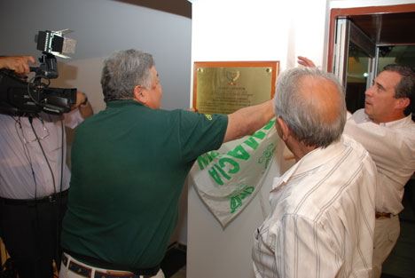
No faltaron los momentos emotivos en la reunión anual de los representantes ante la FATFA. Primeramente, Manuel Reyes fue distinguido al ponerle su nombre al salón comedor del Hotel. Junto a su familia y abrazado a Roque Garzón, se descubrió la placa que fue leída por su nieta, para este hombre también vecino de Villa Carlos Paz. “Por sus años de militancia gremial, en defensa de los derechos de los trabajadores. Por su lucha contra la dictadura militar y en defensa de la democracia. Por su participación en el movimiento obrero nacional e internacional. Por ocupar cargos en la vida política de la provincia de Córdoba, demostrando que un trabajador de farmacia podía hacer aportes a la sociedad cordobesa”, reza la insignia.
Enseguida, la sorpresa le llegó para nuestro conductor Roque Garzón, cuando al bajar para reingresar al salón de usos múltiples donde se desarrollaba el congreso, se montó el acto homenaje y se destapó la placa distinguiendo con su nombre ese espacio que acogió a los trabajadores de farmacia orgullosos de su conductor nacional, a quien abrazaron sentidamente, luego de leerse las palabras de reconocimiento: “Por sus más de 40 años de militancia gremial en defensa de los derechos de los trabajadores ante el intento de sometimiento de los sectores empresarios. Por su denodado esfuerzo para enfrentar los embates de la dictadura militar y por luchar para la recuperación de la democracia. Por haber logrado la inserción de nuestras instituciones en el campo nacional y popular. Por la constante defensa de la justicia social. Por su participación en el movimiento obrero nacional e internacional. Por gestar y conducir un proyecto realmente federal”.
Además de los homenajes señalados, el congreso dispuso bautizar al llamado salón de los escudos, de la sede central de la FATFA, con el nombre de quien fuera un líder indiscutido de los trabajadores de farmacia, el recordado Horacio Mujica.
Otra sorpresa fue el reconocimiento a la trayectoria de dos empleadas de largos años del Hotel de Cuesta Blanca, por su aporte al turismo social de la FATFA y la eximia atención de los visitantes.
